TRƯỜNG ĐẠI HỌC CÔNG NGHỆ THÔNG TIN &

TRUYỀN THÔNG VIỆT HÀN

**Khoa Kỹ thuật máy tính và Điện tử**



BÁO CÁO MÔN HỌC

PHÂN TÍCH VÀ THIẾT KẾ HỆ THỐNG

**ĐỀ TÀI**

**HỆ THỐNG QUẢN LÝ BÁN HÀNG**

Sinh viên thực hiện: MSV:

Nguyễn Xuân Định 22IT.EB013

Trần Mẫn Mẫn 22IT.EB050

Lê Ngọc Huy 22IT.EB027

Phạm Trung Kiên 22IT.EB040

Phan Hữu Thắng 22IT.EB072

Lê Thị Phong Như 22IT.EB060

Giảng viên : ThS.Võ Văn Lường

Đà Nẵng, tháng 05 năm 2021

Mục lục

**1.** **Tổng quan hệ thống** 2

**1.1.** **Mục đích** 2

**Tổng quan về hoạt động và chức năng** 2

**1.2.** **Các mẫu phiếu, hoá đơn** 4

• **Đơn bán hàng** 4

• **Phiếu yêu cầu nhập hàng** 4

• **Phiếu nhập kho** 5

• **Phiếu chuyển hàng** 6

• **Phiếu bàn giao** 6

**2.** **Mô tả tổng thể** 7

**2.1.** **Xác định các tác nhân** 7

**2.2.** **Xác định và mô tả các use-case** 7

• **Nhân viên bán hàng** 7

• **Thủ kho** 10

• **Quản lý** 13

• **Khuyến mãi** 16

• **Khách hàng** 17

• **Đăng nhập** 19

**2.3.** **Sơ đồ usecase** 20

**Sơ đồ usecase đăng nhập.** 20

**Sơ đồ usecase cho khách hàng.** 21

**Sơ đồ usecase cho kế toán.** 22

**Sơ đồ usecase cho nhân viên.** 22

**Sơ đồ usecase cho thủ kho.** 23

**Sơ đồ usecase cho quản lý** 23

**HỆ THỐNG QUẢN LÝ SIÊU THỊ**

# **Tổng quan hệ thống**

## **Mục đích**

Đối với một loại hình kinh doanh lớn và hiện đại như cửa hàng siêu thị thì việc sử dụng một phần mềm, hệ thống quản lý là điều cần thiết và quan trọng trong sự vận hàng của cửa hàng, chuỗi cửa hàng. Nắm bắt được điều này, bản phân tích và thiết kế hệ thống thông tin này sẽ là căn cứ, cơ sở để triển khai xây dựng hệ thống nghiệp vụ nhằm đáp ứng các nhu cầu cho việc quản lý siêu thị. Đảm bảo mang lại những trải nghiệm tốt và mới mẻ cho người sử dụng, việc vận hành và bảo trì cũng sẽ dễ dàng hơn.

### **Tổng quan về hoạt động và chức năng**

Hướng đến xây dựng một hệ thống phần mềm quản lý các công việc cho một cửa hàng siêu thị từ việc mua, bán cho đến các hoạt động tổ chức và còn nhiều hơn nữa. Hệ thống cần ghi nhận được việc mua, bán; nhập xuất hàng hoá; thống kê doanh thu, số lượng hàng hoá kho… Việc thống kê này có thể được thực hiện hằng ngày, hằng tháng, hằng năm và có thể là bất cứ khi nào khi nhận được sự yêu cầu từ phía người quản lý. Người quản lý phải dựa vào đó để có thể nắm bắt được tình hình chung của siêu thị mình.

#### **Quản lý sản phẩm trong cửa hàng:** Trong hệ thống sẽ lưu trữ và quản lý thông tin về sản phẩm trong siêu thị, bao gồm mã sản phẩm, tên, giá, mô tả, số lượng tồn kho, nhà cung cấp, vị trí lưu trữ, hạn sử dụng, và các thông tin liên quan khác.

#### **Quản lý giao dịch mua bán:** Trong hệ thống sẽ ghi nhận mỗi giao dịch mua bán, bao gồm thông tin về sản phẩm mua, số lượng, giá, ngày giờ, và thông tin khách hàng. Và chính điều này sẽ tạo ra lịch sử giao dịch và theo dõi doanh thu hàng ngày, hàng tháng, và hàng năm.

#### **Quản lý khách hàng:** Trong hệ thống sẽ lưu trữ thông tin cá nhân của khách hàng, bao gồm tên, địa chỉ, số điện thoại, email, lịch sử mua hàng, và các thông tin khác liên quan. Từ những thông tin đó giúp tạo và duy trì một cơ sở dữ liệu khách hàng để tương tác và quản lý mối quan hệ với khách hàng, đảm bảo cho các chính sách ưu đãi của cửa hàng đối với từng phân khúc khách hàng.

#### **Quản lý nhân viên:** Trong hệ thống sẽ lưu trữ thông tin về nhân viên, bao gồm tên, vị trí công việc, lịch làm việc, lương, và các thông tin khác. Quản lý nhân sự, lên lịch làm việc và tính lương…

#### **Quản lý xuất, nhập hàng:** Hằng ngày, hằng tuần sẽ có một số lượng hàng hoá được vận chuyển đi hoặc nhập về cho cửa hàng. Và công việc này cần phải được quản lý điển hình như khi thủ kho cần lập các hoá đơn yêu cầu nhập hàng và nhân viên yêu cầu xuất hàng cho khách. Hệ thống phải ghi nhận thông tin về việc nhập hàng mới vào siêu thị và việc xuất hàng ra khỏi siêu thị. Giúp quản lý, kiểm soát việc nhập, xuất hàng và theo dõi các đơn hàng đang được xử lý.

#### **Quản lý tồn kho:** Trong hệ thống sẽ theo dõi số lượng tồn kho của từng sản phẩm, cảnh báo khi cần thêm hàng, cập nhật tồn kho sau mỗi giao dịch mua bán. Nắm bắt được các thông tin này thì người quản lý sẽ dễ dàng khi đưa ra quyết định thông minh về việc tiếp nhận hàng mới hoặc giảm giá hàng tồn kho để đảm bảo doanh thu cho cửa hàng mình.

#### **Báo cáo, thống kê:** Hệ thống tạo ra báo cáo và thống kê chi tiết về doanh thu, lợi nhuận, tồn kho, hoạt động bán hàng, và các chỉ số quan trọng khác. Người quản lý dựa vào báo cáo này để đưa ra đánh giá hiệu suất kinh doanh và triển khai các chiến lược kinh doanh để phù hợp cho cửa hàng dựa vào các số liệu thống kê trên.

#### **Quản lý các hoạt động tổ chức:** Hệ thống hỗ trợ quản lý lịch làm việc, nhiệm vụ của nhân viên, quản lý sự kiện và các hoạt động tổ chức khác trong siêu thị. Đảm bảo công tác vận hàng cho cửa hàng.

Bản thiết kế hệ thống này cung cấp một nền tảng toàn diện để quản lý mọi khía cạnh của hoạt động của siêu thị. Điều này giúp người quản lý hiểu rõ tình hình chung của siêu thị và từ đó sẽ đưa ra quyết định phù hơp, hiệu quả để phát triển kinh doanh.

## **Các mẫu phiếu, hoá đơn**

* **Đơn bán hàng**

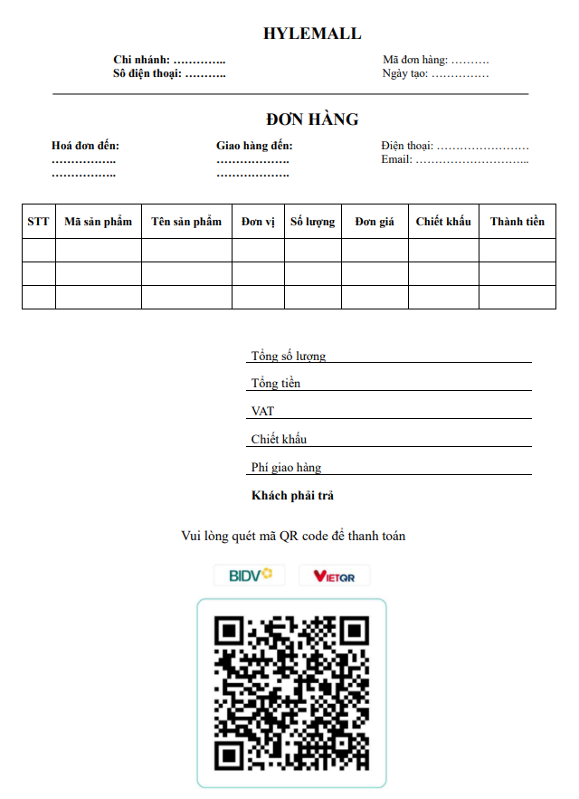

* **Phiếu yêu cầu nhập hàng**

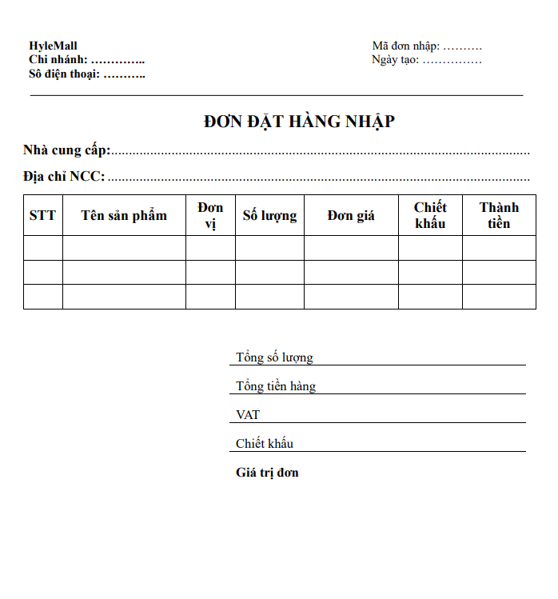

* **Phiếu nhập kho**

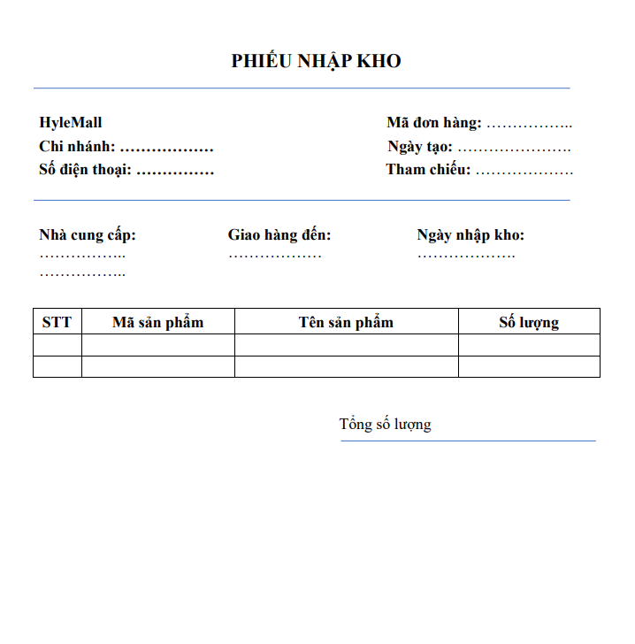

* **Phiếu chuyển hàng**

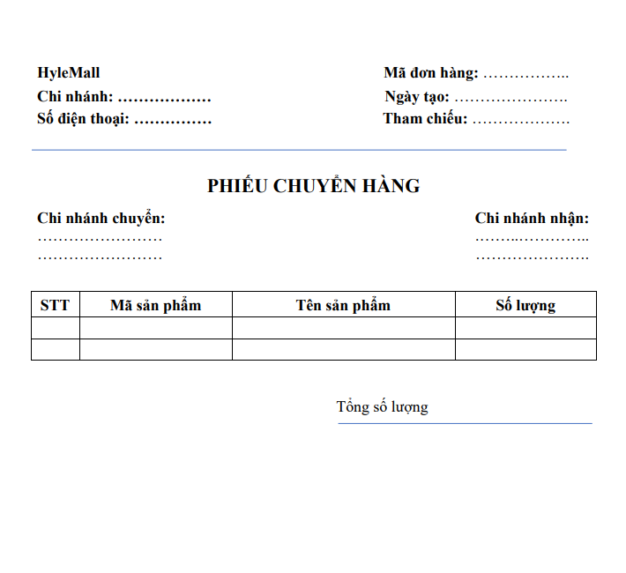

* **Phiếu bàn giao**

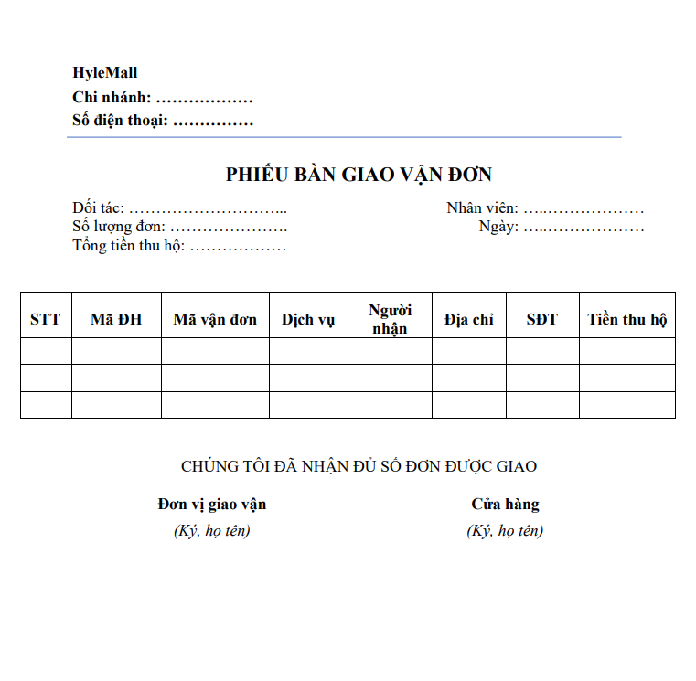

# **Mô tả tổng thể**

## **Xác định các tác nhân**

**Người quản lý:** là người quản lý hoạt động chung cho một cửa hàng siêu thị. Nắm bắt được tình hình kinh doanh, doanh số bán hàng và lợi nhuận. Kiểm soát số lượng hàng hoá hằng ngày, quản lý nguồn nhân lực và lên kế hoạch, chiến lược kinh doanh.

**Nhân viên bán hàng:** là người trực tiếp làm việc trong cửa hàng siêu thị, thực hiện bán hàng, đứng quầy thu ngân, phục vụ và tư vấn khách hàng, theo dõi số lượng hàng tồn kho trên quầy và đề xuất đặt hàng mới.

**Người quản trị hệ thống:** là người quản trị và duy trì cho hệ thống của siêu thị, giám sát hiệu suất hệ thống và xử lý các vấn đề liên quan đến kỹ thuật. Xây dựng và duy trì cơ sở dữ liệu của khách hàng, sản phẩm và giao dịch.

Thủ kho: là người lý kho hàng và tổ chức việc lưu trữ hàng hoá. Thực hiện việc kiểm tra, đếm, cập nhật số lượng hàng tồn kho. Chịu trách nhiệm tạo phiếu nhập hàng khi hàng hóa được nhập về, và phiếu xuất hàng khi hàng lên quầy.

**Kế toán:** là người quản lý tài chính của siêu thị. Ghi chép lại các giao dịch, thanh toán và xuất hoá đơn. Lập báo cáo tài chính, quản lý các khoản chi tiêu và doanh thu của cửa hàng.

**Khách hàng:** tìm kiếm và thực hiện việc mua sản phẩm tại siêu thị. Thanh toán và nhận hoá đơn, đề xuất phản hồi và đánh giá về sản phẩm và chất lượng dịch vụ của cửa hàng.

## **Xác định và mô tả các use-case**

* **Nhân viên bán hàng**

|  |  |
| --- | --- |
| **Tên use-case** | Thêm sản phẩm |
| **Mô tả** | Khi mà khách hàng yêu cầu thêm sản phẩm thì nhân viên sẽ thực hiện việc thêm sản phẩm đó vào giỏ hàng |
| **Tác nhân** | Nhân viên bán hàng |
| **Kịch bản** | **Bước 1:** Nhân viên bán hàng nhấn vào thanh tìm kiếm trên góc trái màn hình và thực hiện việc tìm kiếm sản phẩm theo tên hoặc mã SKU  **Bước 2:** Sau khi tìm thấy sản phẩm, họ sẽ nhấn chọn sản phẩm đó và chỉ định số lượng cần mua  **Bước 3:** Nhấn vào nút ‘Thêm’ thì sản phẩm sẽ được thêm vào giỏ hàng cho khách hàng  **Bước 4:** Nhân viên bán hàng có thể tiếp tục thêm sản phẩm hoặc xem tổng số tiền trong giỏ |
| **Yêu cầu phi chức năng** | **Hiệu suất:** Hệ thống cần phải xử lý tìm kiếm nhanh chóng và thêm sản phẩm vào giỏ hàng một cách mượt mà để đảm bảo trải nghiệm mua sắm thuận lợi cho khách hàng |
| **Ghi chú** |  |

|  |  |
| --- | --- |
| **Tên use-case** | Xoá sản phẩm |
| **Mô tả** | Khi cần loại bỏ một hoặc nhiều sản phẩm ra khỏi giỏ hàng thì nhân viên sẽ thực hiện chức năng này |
| **Tác nhân** | Nhân viên bán hàng |
| **Kịch bản** | **Bước 1:** Nhân viên bán hàng sẽ thực hiện việc xem danh sách sản phẩm trong giỏ hàng  **Bước 2:** Họ sẽ nhấn chọn và các sản phẩm cần xoá, có thể chọn một hoặc nhiều sản phẩm bằng cách chọn vào ô vuông bên trái của từng sản phẩm  **Bước 3:** Sau đó sẽ nhấn vào nút xoá và xác nhận việc xoá  **Bước 4:** Hệ thống loại bỏ sản phẩm khỏi giỏ hàng của khách hàng |
| **Yêu cầu phi chức năng** | **Xác thực:** Hệ thống cần yêu cầu xác thực từ nhân viên bán hàng trước khi xóa sản phẩm khỏi giỏ hàng để ngăn việc xóa không cần thiết hoặc xóa sai |
| **Ghi chú** |  |

|  |  |
| --- | --- |
| **Tên use-case** | Chỉnh sửa sản phẩm |
| **Mô tả** | Khi muốn thay đổi số lượng sản phẩm trong giỏ hàng thì chức năng này sẽ được nhân viên sử dụng. |
| **Tác nhân** | Nhân viên bán hàng |
| **Kịch bản** | **Bước 1:** Nhân viên bán hàng sẽ thực hiện việc xem danh sách sản phẩm trong giỏ hàng.  **Bước 2:** Họ chọn sản phẩm cần chỉnh sửa số lượng và thay đổi số lượng cần mua.  **Bước 3:** Hệ thống cập nhật số lượng sản phẩm trong giỏ hàng của khách hàng. |
| **Yêu cầu phi chức năng** | **Xác thực:** Hệ thống cần xác thực nhân viên bán hàng trước khi cho phép chỉnh sửa số lượng sản phẩm trong giỏ hàng để đảm bảo tính chính xác và tránh lỗi |
| **Ghi chú** |  |

|  |  |
| --- | --- |
| **Tên use-case** | Tạo đơn hàng |
| **Mô tả** | Use case được sử dụng khi khách hàng hoàn tất mua sắm, và nhân viên sẽ tạo hoá đơn để lưu lại thông tin cũng như lịch sử mua hàng và bán hàng |
| **Tác nhân** | Nhân viên bán hàng |
| **Kịch bản** | **Bước 1:** Sau khi khách hàng hoàn tất mua sắm, nhân viên bán hàng tạo đơn hàng.  **Bước 2:** Họ ghi thông tin liên quan như tên và địa chỉ của khách hàng.  **Bước 3:** Hệ thống lưu đơn hàng với thông tin chi tiết và liên kết với giỏ hàng của khách hàng |
| **Yêu cầu phi chức năng** | **Bảo mật:** Hệ thống cần đảm bảo rằng thông tin cá nhân của khách hàng được bảo vệ và không thể truy cập bởi người khác  **Xác thực:** Nhân viên bán hàng cần phải đăng nhập vào hệ thống để tạo đơn hàng và quản lý thông tin khách hàng  **Hiệu suất:** Hệ thống cần xử lý đơn hàng nhanh chóng để giảm thời gian chờ đợi của khách hàng |
| **Ghi chú** |  |

|  |  |
| --- | --- |
| **Tên use-case** | Xem tổng số tiền và tính toán thanh toán |
| **Mô tả** | Nhân viên sẽ có thể xem tổng số tiền và thực hiện tính toán thanh toán |
| **Tác nhân** | Nhân viên bán hàng |
| **Kịch bản** | **Bước 1:** Khi khách hàng yêu cầu thanh toán, nhân viên sẽ lấy số điện thoại của khách hàng  **Bước 2:** Nhân viên sẽ nhập số điện thoại vào mục ‘khuyến mãi’ và nó sẽ hiện ra mã ưu đãi dành cho khách hàng tuỳ vào phân khúc khách hàng  **Bước 3**: Nhân viên thực hiện việc áp dụng mã giảm giá và xem tổng số tiền sau khuyến mãi, thuế,… và thông báo cho khách  **Bước 4:** Họ sẽ kiểm tra phương thức thanh toán mà khách hàng đã chọn  **Bước 5:** Tính toán số tiền mà khách hàng cần thanh toán |
| **Yêu cầu phi chức năng** | **Tính toán thuế:** Hệ thống cần tính toán thuế một cách chính xác dựa trên quy định thuế hiện hành. |
| **Ghi chú** |  |

|  |  |
| --- | --- |
| **Tên use-case** | Xuất hóa đơn hoặc biên lai |
| **Mô tả** | Hoá đơn và biên lai thanh toán sẽ được nhân viên xuất ra và gửi cho khách hàng để họ có thể kiểm tra lại lần lượt giá cũng như sản phẩm mà mình vừa thanh toán |
| **Tác nhân** | Nhân viên bán hàng |
| **Kịch bản** | **Bước 1:** Sau khi thanh toán thành công, nhân viên bán hàng nhấn vào nút ‘in hóa đơn’ để tạo và in ra hoá đơn, biên lai cho khách hàng  **Bước 2:** Nhân viên sẽ xác nhận lại hoá đơn và gửi nó cho khách hàng. Nếu như không có sai sót nào thì việc này hoàn tất  **Bước 3:** Hóa đơn hoặc biên lai được gửi đến khách hàng và lưu trữ trong hệ thống |
| **Yêu cầu phi chức năng** | **Báo cáo:** Hệ thống cần hỗ trợ xuất hóa đơn hoặc biên lai in ấn và lưu trữ chúng cho mục đích báo cáo và kiểm toán sau này |
| **Ghi chú** |  |

* **Thủ kho**

|  |  |
| --- | --- |
| **Tên use-case** | Nhập hàng hóa vào kho |
| **Mô tả** | Chức năng này dùng để thêm các thông tin của sản phẩm mới khi nhập về kho hàng |
| **Tác nhân** | Thủ kho |
| **Kịch bản** | **Bước 1:** Sau khi có hàng mới nhập về kho hàng. Thủ kho sẽ thực hiện việc truy cập vào chức năng nhập hàng của thủ kho  **Bước 2:** Tại đây sẽ có nút ‘tạo mới’, click vào đó và họ sẽ thêm các thông tin cho sản phẩm mới bao gồm tên, mã SKU, số lượng, giá cả, hạn sử dụng, cùng một số thông tin khác  **Bước 3:** Sau khi nhập đầy đủ các thông tin cần thiết, thủ kho cần nhấn vào nút xác nhận để thêm sản phẩm mới vào hệ thống, hệ thống lưu sản phẩm mới vào kho và cập nhật tồn kho. |
| **Yêu cầu phi chức năng** | **Xác thực:** Hệ thống cần đảm bảo rằng chỉ những người có quyền được phép thực hiện việc nhập hàng vào kho  **Hiệu suất:** Cần hỗ trợ nhập hàng nhanh chóng để đảm bảo rằng thông tin tồn kho được cập nhật kịp thời |
| **Ghi chú** |  |

|  |  |
| --- | --- |
| **Tên use-case** | Xuất hàng hóa khỏi kho |
| **Mô tả** | Khi một sản phẩm, hàng hoá có yêu cầu xuất hàng đi, thủ kho sẽ xác nhận việc kiểm tra và xác nhận việc này bằng các chức năng này |
| **Tác nhân** | Thủ kho |
| **Kịch bản** | **Bước 1:** Sau khi nhận được yêu cầu xuất hàng, thủ kho sẽ truy cập vào chức năng xuất hàng hoá  **Bước 2:** Tại đây họ sẽ tìm sản phẩm trong kho, kiểm tra số lượng có đạt yêu cầu.  **Bước 3:** Sau khi đạt được các yêu cầu thì thủ kho sẽ xác nhận việc xuất sản phẩm. Hệ thống cập nhật số lượng tồn kho sau khi sản phẩm được xuất |
| **Yêu cầu phi chức năng** | **Xác thực:** Hệ thống cần xác thực nhân viên thủ kho trước khi cho phép xuất sản phẩm khỏi kho để tránh lỗi và lạm dụng. |
| **Ghi chú** |  |

|  |  |
| --- | --- |
| **Tên use-case** | Kiểm tra tồn kho và báo cáo tồn kho |
| **Mô tả** | Chức năng này giúp thủ kho có thể quản lý được lượng hàng trong kho, kiểm tra được các sản phẩm tồn kho và báo cáo nó để người quản lý có chính sách phù hợp |
| **Tác nhân** | Thủ kho |
| **Kịch bản** | **Bước 1:** Nhân viên thủ kho truy cập chức năng kiểm tra tồn kho.  **Bước 2:** Họ xem danh sách sản phẩm và số lượng tồn kho của từng sản phẩm. Và kiểm tra hạn sử dụng của các sản phẩm tồn kho đó  **Bước 3:** Sau khi có được những dữ liệu đối với hàng tồn kho, thủ kho sẽ nhấn vào tạo báo cáo để tạo ra một bản báo cáo chi tiết. Bản báo cáo này gồm tình trạng tồn kho, sự mất mát, và thông tin liên quan.  **Bước 4:** Báo cáo sẽ được lưu trữ và hệ thống để người quản lý, cấp trên có thể dễ dàng theo dõi. |
| **Yêu cầu phi chức năng** | **Hiệu suất:** Hệ thống cần hỗ trợ kiểm tra tồn kho một cách nhanh chóng để đảm bảo rằng thông tin tồn kho luôn cập nhật  **Báo cáo:** Hệ thống cần hỗ trợ tạo báo cáo tồn kho và lưu trữ chúng cho mục đích quản lý và kiểm toán |
| **Ghi chú** |  |

* **Quản lý**

|  |  |
| --- | --- |
| **Tên use-case** | Quản lý ca làm |
| **Mô tả** | Chức năng bắt đầu khi quản lý muốn xem và thống kê số ca làm  trong 1 khoảng thời gian của nhân viên. |
| **Tác nhân** | Người quản lý |
| **Kịch bản** | **Bước 1:**  Sau khi đăng nhập , người dùng chọn quản lý ca  **Bước 2:** Hệ thống hiển thị tên nhân viên, giờ làm và số ca làm trong ngày chi tiết.  **Bước 3:** Người dùng nhấn vào mục thời gian và chọn “tháng”  **Bước 4:** Hệ thống hiển thị tên nhân viên, tổng giờ làm và số ca làm trong tháng chi tiết. |
| **Yêu cầu phi chức năng** | **Xác thực:** Hệ thống cần đảm bảo rằng chỉ những người có quyền được phép thực hiện việc quản lý.  **Hiệu suất:** Không xảy ra sai xót trong quá trình hiển thị , cập nhật thông tin. |
| **Ghi chú** |  |

|  |  |
| --- | --- |
| **Tên use-case** | Sửa , xóa nhân viên |
| **Mô tả** | Chức năng bắt đầu khi quản lý muốn thêm, sửa , xóa một nhân viên |
| **Tác nhân** | Người quản lý |
| **Kịch bản** | **Bước 1:**  Sau khi đăng nhập , người dùng chọn quản lý ca  **Bước 2:** Hệ thống hiển thị tên nhân viên, giờ làm và số ca làm trong ngày chi tiết.  **Bước 3:** Người dùng nhấn vào nút “ sửa, xóa” đằng sau tên nhân viên.  Hệ thống sẽ hiện thông báo “bạn chắc chắn muốn sửa, xóa” nếu nhấn Có thì chuyển sang bước 4, nếu nhấn không thì chuyển sang bước 5.  **Bước 4:** Hệ thống cập nhật lại danh sách nhân viên và hiển thị danh sách đã cập nhật.  **Bước 5:** Hệ thống hiển thị lại danh sách cũ. |
| **Yêu cầu phi chức năng** | **Xác thực:** Hệ thống cần đảm bảo rằng chỉ những người có quyền được phép thực hiện việc quản lý.  **Hiệu suất:** Không xảy ra sai xót trong quá trình hiển thị , cập nhật thông tin. |
| **Ghi chú** |  |

|  |  |
| --- | --- |
| **Tên use-case** | Thêm nhân viên |
| **Mô tả** | Chức năng bắt đầu khi quản lý muốn thêm nhân viên |
| **Tác nhân** | Người quản lý |
| **Kịch bản** | **Bước 1:**  Sau khi đăng nhập , người dùng chọn quản lý ca  **Bước 2:** Hệ thống hiển thị tên nhân viên, giờ làm và số ca làm trong ngày chi tiết.  **Bước 3:** Người dùng nhấn vào nút “ Thêm Nhân viên” trên giao diện.  **Bước 4:** Hệ thống hiển thị form để điền thông tin nhân viên.  **Bước 5:** Sau khi điền thông tin nhân viên muốn thêm, người dùng chọn nút “Thêm”.  **Bước 6:** Hệ thống cập nhật lại danh sách mới và hiển thị. |
| **Yêu cầu phi chức năng** | **Xác thực:** Hệ thống cần đảm bảo rằng chỉ những người có quyền được phép thực hiện việc quản lý.  **Hiệu suất:** Không xảy ra sai xót trong quá trình hiển thị , cập nhật thông tin. |
| **Ghi chú** |  |

|  |  |
| --- | --- |
| **Tên use-case** | Báo cáo doanh số |
| **Mô tả** | Chức năng bắt đầu khi quản lý muốn biết doanh số bán hàng theo từng mốc thời gian |
| **Tác nhân** | Người quản lý |
| **Kịch bản** | **Bước 1:**  Sau khi đăng nhập , người dùng chọn quản lý ca bán hàng.  **Bước 2:** Trong giao diện quản lý bán hàng người dùng chọn thống kê doanh số  **Bước 3:** Trong giao diện thống kê doanh số, người dùng có thể thấy số lượng hàng hóa sản phẩm bán theo ngày.  **Bước 4:** Hệ thống hiển thị form để điền thông tin nhân viên.  **Bước 5:** Nếu muốn báo cáo doanh số theo tháng, (quý, năm) người dùng chọn mục xem theo tháng(quý, năm)  lập tức giao diện hiển thị số lượng hàng hóa bán trong tháng (quý, năm).  **Bước 6:** Người dùng chọn “Xuất ra Excel”.  **Bước 7:** Sẽ có một file excel được tải xuống máy và có thể mở ra coi . |
| **Yêu cầu phi chức năng** | **Xác thực:** Hệ thống cần đảm bảo rằng chỉ những người có quyền được phép thực hiện việc quản lý.  **Hiệu suất:** Không xảy ra sai xót trong quá trình cập nhật các số lượng hàng bán |
| **Ghi chú** |  |

|  |  |
| --- | --- |
| **Tên use-case** | Thống kê khách hàng |
| **Mô tả** | Chức năng bắt đầu khi quản lý muốn xem và thống kê thông tin của khách hàng cũng như số lần mua. |
| **Tác nhân** | Người quản lý |
| **Kịch bản** | **Bước 1:**  Sau khi đăng nhập , người dùng chọn mục khách hàng  **Bước 2:** Hệ thống hiển thị tên cũng như các thông tin của khách hàng cùng số lần mua một cách chi tiết.  **Bước 3:** Người dùng nhấn vào nút “thống kê “.  **Bước 4:** Hệ thống hiển thị form để điền thông tin nhân viên.  **Bước 5:** Hệ thống hiển thị ra biểu đồ để quản lý có thể thấy được những khách hàng nào mua nhiều, hay mua để sau này có thể thực hiện các chính sách ưu đãi cho khách hàng. |
| **Yêu cầu phi chức năng** | **Xác thực:** Hệ thống cần đảm bảo rằng chỉ những người có quyền được phép thực hiện việc quản lý.  **Hiệu suất:** Không xảy ra sai xót trong quá trình ghi nhận các khách hàng. |
| **Ghi chú** |  |

* **Khuyến mãi**

|  |  |
| --- | --- |
| **Tên use-case** | Thiết kế khuyến mãi. |
| **Mô tả** | Chức năng bắt đầu khi nhà đầu tư hoặc ban quản trị có nhu cầu tạo ra khuyến mãi phục vụ cho mục đích kinh doanh. Khuyến mãi thường được áp dụng cho sản phẩm hoặc đơn hàng. |
| **Tác nhân** | nhà cung cấp, quản lý. |
| **Kịch bản** | **Bước 1:**  Nhà cung cấp truy xuất các báo cáo hàng hóa, hóa đơn, doanh thu, bán hàng.  **Bước 2:** Các nhà phân tích báo cáo lợi nhuận khả thi dựa vào số liệu.  **Bước 3:**  Đề ra mục tiêu khuyến mãi, xác định đối tượng khách hàng.  **Bước 4:**  Thiết kế tổ chức chương trình khuyến mãi.  **Bước 5:**  Xác định thời điểm khuyến mãi.  **Bước 2:** Nhà cung cấp quyết định lập khuyến mãi.  **Bước 3:** Các bộ phận có trách nhiệm triển khai.  **Bước 4:** Không ngừng kiểm tra kết quả  **Bước 5:** Hệ thống lưu trữ mã khuyến mãi mới: Nếu số liệu không khả thi thì không kiểm tra khuyến mãi. |
| **Yêu cầu phi chức năng** | **Xác thực:** Các báo cáo về hàng hóa và hóa đơn phải xác thật.  **Hiệu suất:** Một mã khuyến mãi được tạo ra. |
| **Ghi chú** |  |

|  |  |
| --- | --- |
| **Tên use-case** | Áp dụng khuyến mãi |
| **Mô tả** | Chức năng bắt đầu khi có khách hàng có nhu cầu sử dụng khuyến mãi siêu thị. Nhân viên sẽ chịu trách nhiệm hướng dẫn và thực thi khuyến mãi đó cho khách hàng. |
| **Tác nhân** | Khách hàng, nhân viên. |
| **Kịch bản** | **Bước 1:**     Nhân viên tiếp nhận yêu cầu sử dụng khuyến mãi từ khách hàng.  **Bước 2:** Kiểm tra phiếu và điều kiện áp dụng khuyến mãi.  **Bước 3:**  Nhân viên thực hiện khuyến mãi theo loại khuyến mãi.  **Bước 4:** Thực hiện thanh toán cho khách hàng.  **Bước 5:** Xác định thời điểm khuyến mãi.  **Bước 6:**  Hệ thống lưu trữ đơn hàng với mã khuyến mãi lớn.  **Bước 7:**   Nhân viên kiểm tra phiếu khuyến mãi:   * Nếu khuyến mãi không hợp lệ thì từ chối. * Trường hợp chưa đủ điều kiện áp dụng thì hướng dẫn khách thực hiện để phiếu khuyến mãi có hiệu lực. * Kiểm tra các loại khuyến mãi.   -Khuyến mãi trên hóa đơn  -Khuyến mãi trên mặt hàng. Nhân viên có nhiệm vụ kiểm tra hàng hóa khả dụng. |
| **Yêu cầu phi chức năng** | **Xác thực:** Nhân viên phải đăng nhập hệ thống vào đúng ca làm của mình và khách hàng có sử dụng khuyến mãi. Phiếu khuyến mãi chỉ được sử dụng một lần.  **Hiệu suất:** Một giao dịch được lưu với một khuyến mãi. |
| **Ghi chú** |  |

* **Khách hàng**

|  |  |
| --- | --- |
| **Tên use-case** | Tìm kiếm sản phẩm |
| **Mô tả** | Chức năng bắt đầu khách hàng tìm kiếm sản phẩm trong hệ thống |
| **Tác nhân** | Khách hàng. |
| **Kịch bản** | **Bước 1:**     Click chuột vào thanh tìm kiếm.  **Bước 2:** Nhập từ khóa sản phẩm cần tìm, rồi nhấn vào nút tìm kiếm.  **Bước 3:**  Hiển thị sản phẩm theo từ khóa.  **Bước 4:** Khách hàng có thể nhấp chọn sản phẩm cần tìm. |
| **Yêu cầu phi chức năng** | **Hiệu suất:** Hệ thống ổn định không bị lỗi. |
| **Ghi chú** |  |

|  |  |
| --- | --- |
| **Tên use-case** | Thêm sản phẩm vào giỏ hàng. |
| **Mô tả** | Chức năng bắt đầu khi có khách hàng có nhu cầu mua sản phẩm hoặc muốn thêm sản phẩm vào giỏ hàng. |
| **Tác nhân** | Khách hàng. |
| **Kịch bản** | **Bước 1:**     Click chọn sản phẩm để xem chi tiết.  **Bước 2: Nhấn nút “Thêm vào giỏ hàng” và chọn số lượng . Sau đó nhấn nút “Thêm”để thêm sản phẩm vào giỏ hàng.**  **Bước 3:**  Sản phẩm được thêm vào giỏ hàng thành công |
| **Yêu cầu phi chức năng** | **Hiệu suất:** **Hệ thống ổn định không bị lỗi.** |
| **Ghi chú** |  |

|  |  |
| --- | --- |
| **Tên use-case** | Sửa,  xóa sản phẩm trong giỏ hàng |
| **Mô tả** | Chức năng bắt đầu khi có khách hàng có nhu cầu Sửa, xóa sản phẩm trong giỏ hàng. |
| **Tác nhân** | Khách hàng. |
| **Kịch bản** | **Bước 1:**     Người dùng đang ở khu vực giỏ hàng  **Bước 2:** Click vào nút “+” hoặc “-” để thêm bớt số lượng sản phẩm, nếu số lượng bằng 0 đồng nghĩa xóa sản phẩm.  **Bước 3:**  Sau đó chọn “cập nhật”  **Bước 4:** Sản phẩm cập nhật thành công. |
| **Yêu cầu phi chức năng** | **Hiệu suất:** Hệ thống ổn định không bị lỗi. |
| **Ghi chú** |  |

|  |  |
| --- | --- |
| **Tên use-case** | Đặt hàng |
| **Mô tả** | Chức năng bắt đầu khi có khách hàng có nhu cầu đặt hàng |
| **Tác nhân** | Khách hàng. |
| **Kịch bản** | **Bước 1:**     Chọn sản phẩm đã có trong giỏ hàng.  **Bước 2:** Nhấn nút “Đặt hàng”.  **Bước 3:**  Hoàn thành các yêu cầu trong quá trình thanh toán.  **Bước 4:** Nhấn “Xác nhận đặt hàng” |
| **Yêu cầu phi chức năng** | **Hiệu suất:** **Hệ thống ổn định không bị lỗi.** |
| **Ghi chú** |  |

|  |  |
| --- | --- |
| **Tên use-case** | Xem thông tin chi tiết sản phẩm |
| **Mô tả** | Chức năng bắt đầu khi có khách hàng muốn xem thông tin chi tiết sản phẩm |
| **Tác nhân** | Khách hàng. |
| **Kịch bản** | **Bước 1:**     Click sản phẩm muốn xem chi tiết  **Bước 2:** Tại mục mô tả sản phẩm, chọn “xem thêm”.  **Bước 3:**  Hiển thị thông tin chi tiết của sản phẩm. |
| **Yêu cầu phi chức năng** | **Hiệu suất:** Hệ thống ổn định không bị lỗi. |
| **Ghi chú** |  |

* **Đăng nhập**

|  |  |
| --- | --- |
| **Tên use-case** | Chức năng đăng nhập |
| **Mô tả** | Chức năng này dùng để người dùng đăng nhập vào hệ thống |
| **Tác nhân** | Nhân viên, Kế toán , Thủ kho, Quản lý, Khách hàng |
| **Kịch bản** | **Bước 1:** Người dùng nhập tên người dùng vào hộp văn bản “Tên người dùng” và mật khẩu vào hộp văn bản “Mật khẩu”  **Bước 2:** Người dùng nhấn Enter hoặc nhấn nút “Gửi” để đăng nhập.  **Bước 3:** Hệ thống xác nhận tên đăng nhập và mật khẩu nếu có .  -Nếu đã truy cập thì chuyển sang bước 4  -Nnếu không thì chuyển sang bước 5.  **Bước 4:** Giao diện ứng dụng được gọi  **Bước 5:** Hiển thị cảnh báo “Tên người dùng hoặc mật khẩu không đúng vui lòng nhập lại tên người dùng hoặc mật khẩu của bạn”. Nhấn nút **OK** để quay lại bước 1. |
| **Yêu cầu phi chức năng** | **Xác thực:** Hệ thống cần đảm bảo rằng chỉ những người có mã riêng của cửa hàng mới có quyền truy cập vào các danh mục quản lý sản phẩm.  **Hiệu suất:** Hệ thống ổn định không bị lỗi, bảo mật. |
| **Ghi chú** |  |

## **Sơ đồ usecase**

### **Sơ đồ usecase đăng nhập.**

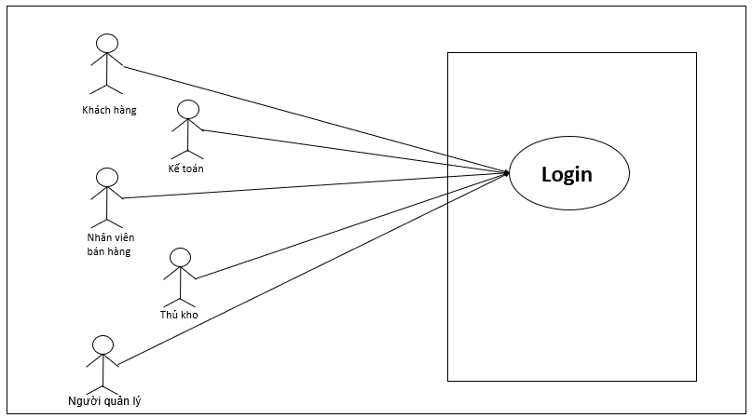

### **Sơ đồ usecase cho khách hàng.**

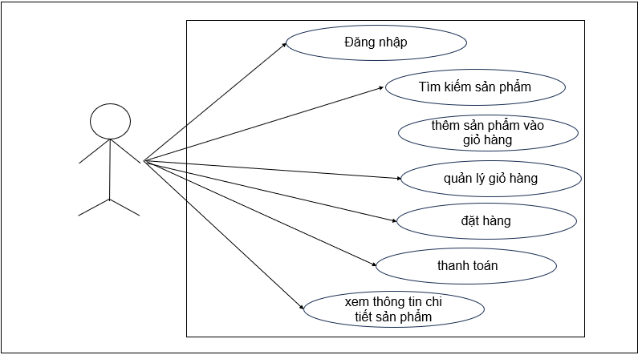

### **Sơ đồ usecase cho kế toán.**

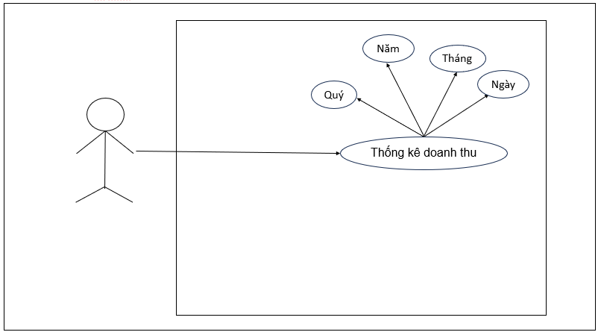

### **Sơ đồ usecase cho nhân viên.**

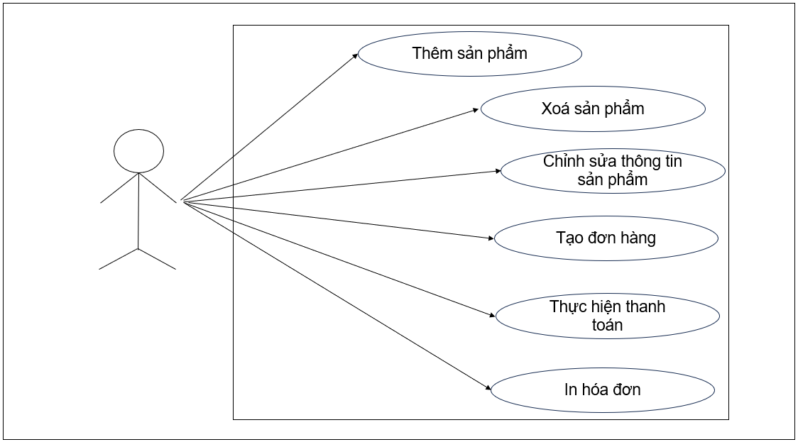

### **Sơ đồ usecase cho thủ kho.**

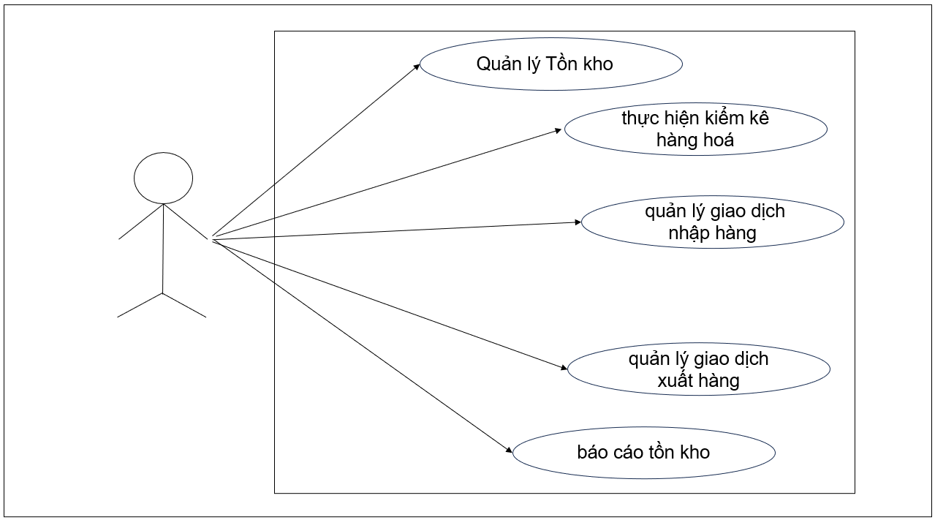

### **Sơ đồ usecase cho quản lý**

